

|  |
| --- |
|  |

August 2018

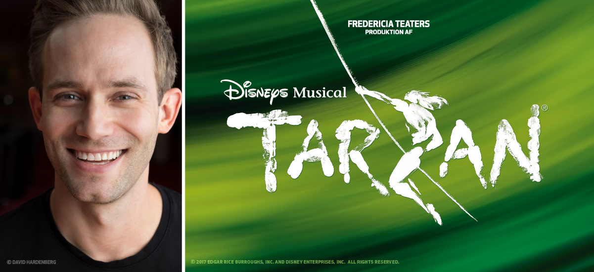

**Efter 2.400 forestillinger: Rutineret Tarzan vender hjem som alternerende i *Fredericia Teaters produktion af Disneys Musical TARZAN***

*Rune Høck Møller bliver alternerende for Kim Ace Nielsen i rollen som Tarzan, når Fredericia Teaters produktion af Disneys Musical TARZAN har danmarkspremiere i Fredericia den 5. oktober 2018. Den rutinerede skuespiller har spillet rollen cirka 2.400 gange over seks år i Tyskland. Forestillingen har hjemme i Fredericia indtil videre solgt 38.000 billetter i forsalg.*

Fredericia Teater kan nu offentliggøre et af de sidste navne på rollelisten til teatrets næste store musical, *Disneys Musical TARZAN,* som har premiere til oktober*.* Rune Høck Møller har spillet Tarzan hele seks gange i udlandet og vender nu hjem til Danmark, når han for syvende gang skal spille rollen i Fredericia Teaters fjerde Disney-musical.

**Rune Høck Møller spiller Tarzan for første gang i Danmark**

Det er en rutineret Rune, der skal alternere for Kim Ace Nielsen i rollen som Tarzan på Fredericia Teater. Rune har nemlig spillet rollen de seneste seks år i Tyskland, hvor det i alt er blevet til cirka 2.400 forestillinger fordelt over tre store tyske byer.

Alligevel bliver det en ny oplevelse for Rune Høck Møller, da *Disneys Musical TARZAN* har danmarkspremiere på Fredericia Teater. Det bliver derfor første gang, at Rune skal spille rollen på dansk, og han glæder sig over muligheden for at komme hjem til Danmark.

Rune Høck Møller udtaler om sin rolle:

*”Jeg er utrolig glad for at fortsætte min Tarzan-rejse som en del af det danske cast. Specielt fordi Tarzan nu har bragt mig hjem til Danmark. Efter seks år med Tarzan i Tyskland glæder jeg mig til endelig at få muligheden for at spille rollen på dansk. Jeg ser frem til de nye udfordringer og til nye muligheder for at udforske rollen som Tarzan i Fredericia Teaters produktion af Disneys Musical Tarzan.”*

Ligesom størstedelen af *TARZAN*-castet er Rune også uddannet fra Den Danske Scenekunstskole Musicalakademiet Fredericia, og er til og med blevet instrueret i Tarzan-rollen af selveste Disneys Broadway-team. At få Rune med på holdet er et vigtigt bidrag til stykket.

Teaterchef for Fredericia Teater, Søren Møller, udtaler:

*”Vi er ovenud taknemmelige for, at Rune har svunget sig i lianerne hele vejen frem til Fredericia Teater, hvor han skal være alternerende Tarzan for Kim Ace Nielsen. Rune er hen over de seneste seks år med Tarzan-rollen blevet ét med karakteren og kan levere forestillingen fuldt på højde med hovedrolleindehaver Kim Ace Nielsen. Vi er således nu i de mest trygge hænder med det mest fantastiske og karismatiske cast længe. Vi glæder os helt vildt!”*

Fredericia Teaters produktion af *Disneys Musical TARZAN* har danmarkspremiere på Fredericia Teater den 5. oktober 2018, aarhuspremiere den 21. september 2019 i Musikhuset Aarhus og københavnerpremiere i den nyrenoverede Scandic Falkoner Salen den 29. november 2019.

Billetter til Fredericia og København kan købes via [tarzanmusical.dk](http://tarzanmusical.dk) og [fredericiateater.dk](http://www.fredericiateater.dk/). Billetter til Aarhus kan købes via [musikhusetaarhus.dk](https://musikhusetaarhus.dk/).

Med venlig hilsen

Have Kommunikation, tlf. 33 25 21 07

**Kontaktperson:**

Michael Feder, mail: [michael@have.dk](mailto:michael@have.dk), mobil: 2243 4942

Peter Pishai Storgaard, mail: [peter.storgaard@have.dk](mailto:peter.storgaard@have.dk), mobil: 2849 3386

**FAKTA om *Disneys Musical* *TARZAN***

**Fredericia Teater:**

Spilleperiode: 5. oktober 2018 – 25. november 2018

* Tirsdag-fredag kl. 19.30
* Lørdag-søndag kl. 15.00 og kl. 19.30

Billetpriser: kr. 198 – 548 + gebyr. Weekender + 50 kr.

Billetbestilling: [www.tarzanmusical.dk](http://www.tarzanmusical.dk) eller [www.fredericiateater.dk](http://www.fredericiateater.dk) / tlf. 75 92 25 00 (75 92 25 60)

**Musikhuset Aarhus:**

Spilleperiode: 21. september 2019 – 29. september 2019

* Tirsdag-fredag kl. 20.00
* Lørdag-søndag kl. 15.00 og kl. 20.00

Billetpriser: kr. 145 – 675 + gebyr.

Billetbestilling: [www.musikhusetaarhus.dk](http://www.musikhusetaarhus.dk)

**Scandic Falkoner:**

Spilleperiode: 29. november 2019 – 8. december 2019

* Tirsdag-fredag kl. 19.30
* Lørdag-søndag kl. 15.00 og kl. 19.30

Billetpriser: kr. 198 – 598 + gebyr. Weekender + 50 kr.

Billetbestilling: [www.tarzanmusical.dk](http://www.tarzanmusical.dk) eller [www.fredericiateater.dk](http://www.fredericiateater.dk) / tlf. 75 92 25 00 (75 92 25 60)

**Rolleliste:**

* Tarzan: Kim Ace Nielsen
* Jane: Bjørg Gamst
* Kala: Maria Skuladottir
* Terk: Diluckshan Jeyaratnam
* Kerchak: Teit Samsø
* Porter: Anders Bircow
* Clayton/cover 2 Tarzan: Jacob Prüser
* Snipes/Cover Porter/ensemble: Søren Bech Madsen
* Tarzans mor/ensemble: Christina Ølgaard Thomsen
* Tarzans far/ensemble: Martin Lindsten og

Christoffer Møller

* Ung Tarzan: *TBA*
* Ung Terk: *TBA*
* Alternerende Tarzan: Rune Høck Møller
* Alternerende Jane/ensemble: Regina Sloth
* Cover Kala/ensemble: Anne Fuglsig Nissen
* Dansere/akrobater: Jon Stage, Ida Frost,

Ernestine Ruiz, Ka Kui Louis

Wong, Sofie Akerø og Alex Otto

* Dansere/ensemble: Lasse Dyg, Morten Daugaard,

Patrick Terndrup, Patricia

Tjørnelund, Giada Luciani og

Linda Olofsson

* Cover Terk/swing: Mathias Augustine
* Cover Clayton/Snipes/Far: Frederick Brorson
* Swings: Christine Sonnich Møller og

Katrine Skovbo Jespersen

* Ensemble/scenetjeneste: Nanna Hjort Rossen, Matilde

Zeuner Nielsen, Mikkel Emil

Lynge Nielsen og Søren

Torpegaard Lund

Børnerollerne bliver offentliggjort snarest.

**Det kreative hold**

* Instruktør og co-koreograf: Lynne Kurdziel Formato
* Co-koreograf og aerial director: Christel Stjernebjerg
* Head of aerial design: Troels Frydensberg

***

**About DISNEY THEATRICAL PRODUCTIONS**

DISNEY THEATRICAL PRODUCTIONS, a division of The Walt Disney Studios, was formed in 1994 and operates under the direction of Thomas Schumacher.  Worldwide, its nine Broadway titles have been seen by over 160 million theatergoers and have been nominated for 59 Tony Awards®, winning Broadway’s highest honor 20 times.  With more than 20 productions currently produced or licensed, a Disney musical is being performed professionally somewhere on the planet virtually every hour of the day.

*TARZAN* is presented through special arrangement with Music Theatre International (MTI). All authorized perfomance materials are also supplied by MTI. 421 West 54th Street, New York, NY 10019. Phone: 212-541-4684. www.MTIShows.com

**About THE WALT DISNEY COMPANY NORDIC**

The Walt Disney Company has been actively present with a local organization in the Nordic region since the beginning of the 1990s, today employing around 150 people with regional headquarters in Stockholm and offices in Oslo, Copenhagen and Helsinki. The Nordic organization incorporates representation from three of the company’s four global business segments: Studio Entertainment, Media Networks and Consumer Products. The company’s first product launch to the Nordic market was the children’s magazine Donald Duck, introduced to the region in 1948. The Walt Disney Company in the Nordics is a division of The Walt Disney Company, a leading diversified global family entertainment and media enterprise. The Walt Disney Company employs about 200,000 people across six continents. The company headquarters are located in Burbank, CA.